Тема: Чтение слов с изученными буквами.

План работы:

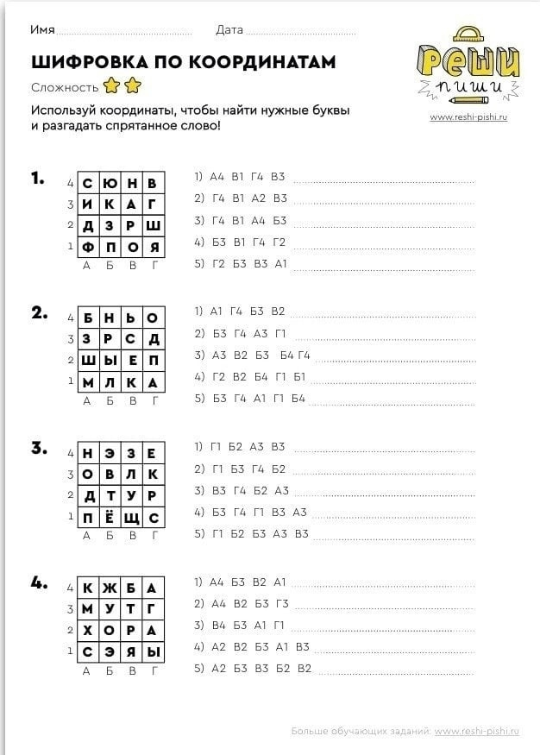Составить слова по координатам. Слова запишите в тетрадь (48 листов)